자료배포 | 2020.02.01 (전문언론 배포용)
보도요청 | 배포 이후
문의 | 한승우 팀장 T: 02 410 9056  김태윤 과장 T: 02 410 8706 | Email:  pa@hanmi.co.kr

한미약품, 세계 최초 4제 복합신약 ‘아모잘탄엑스큐’ 출시

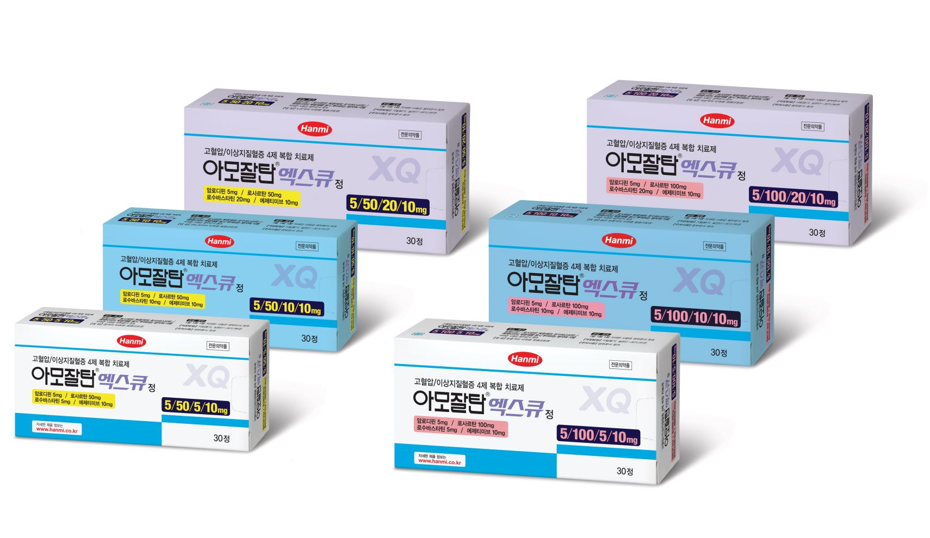
6개 용량으로 출시, 이로써 아모잘탄패밀리 4개 제품 18개 용량 라인업 완성
<사진> 아모잘탄엑스큐정 6개 용량

한미약품(대표이사 우종수·권세창)이 세계 최초로 고혈압, 이상지질혈증 치료 성분 4가지를 한 알에 담아낸 4제 복합신약 ‘아모잘탄엑스큐’를 출시했다.

아모잘탄엑스큐는 고혈압 치료성분인 암로디핀과 로사르탄, 이상지질혈증 치료성분인 로수바스타틴과 에제티미브 성분을 한 알에 담아낸 전문의약품으로, 안정성 개선 특허와 용출 속도 최적화 특허 등 한미약품만의 독자적이고 창의적인 제제 기술 노하우가 함축돼 있다.

이로써 한미약품은 아모잘탄, 아모잘탄플러스, 아모잘탄큐 등 3개 제품군으로 구성된 아모잘탄패밀리에 이번 아모잘탄엑스큐를 더해 총 4개 제품 18가지 용량의 탄탄한 라인업을 완성, 고혈압과 이상지질혈증 치료의 최적화된 옵션을 갖추게 됐다.

한미약품 관계자는 “고혈압 환자의 53.8%가 이상지질혈증을 동반하고 있어 여러가지 약들을 복용해야 하는 불편이 크고, 고령층 환자들의 복약순응도도 좋지 않아 여러 성분 조합의 복합제 개발이 필요한 상황이었다”며 “2제, 3제, 4제 복합신약 라인업을 18개 용량으로 갖추게 돼 의료진과 환자들의 편의를 크게 높일 수 있게 됐다”고 말했다.

아모잘탄엑스큐는 고혈압과 이상지질혈증을 동반한 국내 환자 145명을 대상으로 임상 3상을 진행해 안전성과 유효성을 입증했다.

임상 결과, 아모잘탄엑스큐는 Losartan 단독 요법으로 조절되지 않는 환자에게 추가로 약 15.8mmHg의 수축기 혈압 강하 효과를 보였으며, 기저치 대비 약 59%의 LDL-C 감소 효과도 보였다. 약제와 관련된 이상반응(Adverse Drug Reaction)은 한 건도 보고되지 않았다.

임상 3상 책임연구자인 김효수 교수(서울대학교병원 순환기내과)는 “아모잘탄엑스큐는 진료 현장에서 가장 흔히 병용되는 4가지 약제의 조합이면서 다양한 용량으로 출시돼 처방하기도 쉬울 뿐만 아니라, 환자들도 적은 약 알 수로 편하게 복용할 수 있어 앞으로 상당히 유행할 복합제”라며 “비용절감 효과와 순응도 향상 효과가 빛을 발할 것이기에, 심장-뇌혈관질환 환자들의 치료와 재발 방지에 크게 기여할 것으로 기대한다”고 말했다.

한미약품은 아모잘탄엑스큐 출시로, 의료진에게 이상지질혈증을 동반한 고혈압 환자의 목표 혈압 및 LDL-C 조절을 위해 아모잘탄큐부터 아모잘탄엑스큐까지 12가지 용량의 옵션을 제공할 수 있게 됐다. 환자들에게는 복약 순응도 향상을 통한 우수한 치료 효과와 함께, 4개 성분 의약품을 각각 복용하는 것 보다 최대 27.7%의 경제적 혜택을 줄 수 있게 됐다.

한미약품은 현재 원외처방 매출에서 국내 항고혈압제 점유율 1위를 2년 연속 지키고 있다. 매년 1000억원대 이상 매출로 국내 항고혈압제 시장의 역사를 새로 쓰고 있는 한미약품은 이번 4제 복합신약 추가로 보다 탄탄한 성장기조를 이어갈 수 있을 것으로 기대하고 있다.

한미약품 대표이사 우종수 사장은 “세계 최초로 개발된 4제 복합신약 ‘아모잘탄엑스큐’는 한미약품만의 독창적 글로벌 제제기술이 함축된 의미 있는 제품”이라며 “의료진과 환자들을 위한 경쟁력 있는 제품을 지속적으로 개발해 한국 제약기업의 자존심을 지켜 나가겠다”고 말했다.

<끝>

